TROUSSE PÉDAGOGIQUE

SEMAINE DU 20 avril 2020



Lecture

Consigne à l’élève

* Après avoir fait la lecture de l’histoire *Le Petit Chaperon rouge* (voir le lien à la section français), réponds aux questions.
* Demande ensuite à un adulte de vérifier tes réponses.
* Fais la lecture du texte informatif sur le loup pour en apprendre plus sur cet animal.

Matériel requis

* Les questions sur l’histoire *Le Petit Chaperon rouge* ainsi que le texte informatif se trouvent aux pages suivantes.

|  |
| --- |
| Information aux parents  Pour cette activité, il est possible d’imprimer les questions ainsi que le texte informatif sur le loup*.*  Le parent devra accompagner, au besoin, son enfant lors de ce travail. Il pourra aider son enfant à lire certains mots plus complexes ou à retrouver des informations dans l’histoire. Lorsque l’élève terminera son travail, le parent devra le valider.  Les élèves en difficultés pourraient répondre aux questions à l’oral.  À propos de l’activité  Votre enfant s’exercera à :   * Décoder les mots dans un court texte. * Démontrer une compréhension du texte lu en répondant aux questions. * Comparer deux textes portant sur le même sujet.   Vous pourriez :   * Écouter sa lecture et s’assurer qu’il prononce bien les mots. * Identifier des sons connus dans les mots avec votre enfant. * Le guider pour identifier les informations pertinentes dans le texte afin de répondre aux questions. * L’aider à comparer les deux textes en lui demandant : «Après avoir lu l’histoire du petit chaperon rouge et le texte informatif sur le loup, quelles sont les informations qui sont présentes dans les deux textes et celles qui sont différentes?» «Selon toi, est-ce possible que le loup agisse de cette façon dans l’histoire selon les informations que tu viens de lire sur cet animal?» |

**D  
Annexe – Questionnaire**

1. 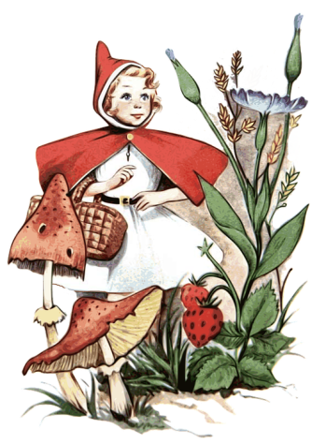 **Qu’est-ce que le petit chaperon rouge doit apporter à sa grand-mère?**

1. **Où habite la grand-mère ?**

1. 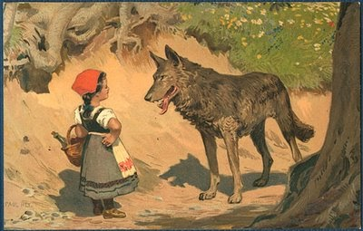 **En entrant dans la forêt, est-ce que le petit chaperon rouge a peur du loup ? Pourquoi?**

1. **Qui arrive à la maison de la grand-mère en premier?**

1. **Que fait le loup après avoir dévoré la grand-mère?**

1. **Toi, qu’aurais-tu fait à la place du chaperon rouge en voyant que la grand-mère avait l’air étrange?**

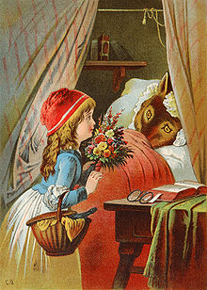

**D**

**Annexe – Texte informatif sur le loup**

Source : <http://www.jaitoutcompris.com/animaux/le-loup-26.php>

Description physique

Le museau du loup est pointu ; ses petits yeux sont brillants, de couleur foncée. Sa queue mesure entre 30 et 50 centimètres. A l’âge adulte, il pèse environ 40 kilos.

Le pelage des loups est court, généralement gris, mais il peut aussi être de couleur beige ou marron, parfois accompagnée de blanc et de noir.

Son lieu de vie

Le loup vit dans les montagnes, dans les prairies et dans les forêts. Il creuse sa maison, appelée tanière, à proximité d’un point d’eau. La tanière sert uniquement à abriter la louve et ses petits (appelés les louveteaux) : étonnamment, le loup ne dort jamais dans la tanière.

Son alimentation

Le loup est un carnassier : il mange donc de la viande crue. Pour se nourrir, il chasse les animaux qui sont plus faibles que lui. Pour les dévorer, le loup possède 42 dents : ses crocs mesurent 5 à 7 centimètres.

Cri du loup

On parle généralement du cri du loup. Mais, comme un chien, le loup hurle, jappe et grogne. La nuit, son cri résonne dans les montagnes.

Signes particuliers

Le loup est un animal sauvage qui fuit l’homme. Pourtant, de nombreuses histoires le décrivent comme un redoutable ennemi. Ainsi, légendes, mythes et autres contes font du loup un prédateur, comme par exemple, la légende du loup-garou, le conte du Petit Chaperon Rouge ou encore l'histoire de Pierre et le Loup.

D

Écriture

Consigne à l’élève

* Maintenant que tu as lu l’histoire *Le Petit Chaperon rouge,* compose une fin différente. Qu’arriverait-il si le chasseur n’arrivait pas? Que pourrait faire le petit chaperon rouge pour s’en sortir?
* Compose six phrases complètes (de qui ou de quoi on parle, qu’est-ce qu’on en dit) pour décrire ce qui arrive au petit chaperon rouge et à sa grand-mère.
* N’oublie pas de mettre ta majuscule et ton point et assure-toi d’avoir tous les sons dans les mots.
* Utilise tes outils ou une banque de mots au besoin pour vérifier l’orthographe de tes mots.
* Par la suite, demande à un adulte de vérifier ton travail et tu pourras faire un dessin pour illustrer ta fin modifiée.

Matériel requis

* La feuille d’écriture se trouve à la page suivante.

|  |
| --- |
| Information aux parents  Pour cette activité, il est possible d’imprimer la feuille d’écriture.  Le parent devra accompagner, au besoin, son enfant lors de ce travail. Il pourra l’aider à trouver des idées pour modifier l’histoire, à trouver l’orthographe de certains mots (banque de mots) ou pour composer des phrases à l’oral. Lorsque l’élève a terminé son travail, le parent devra le valider.  À propos de l’activité  Votre enfant s’exercera à :   * Démontrer une compréhension du texte lu en modifiant la fin de l’histoire. * Écrire des phrases complètes (phrases qui marchent : de qui ou de quoi on parle, qu’est-ce qu’on en dit). * Respecter l’orthographe des mots. * Pratiquer sa calligraphie.   Vous pourriez :   * Discuter avec votre enfant pour l’aider à développer ses idées en proposant des fins différentes. * Sélectionner certains mots mal orthographiés et les revoir avec votre enfant. * Relire les phrases écrites par votre enfant et lui montrer comment les améliorer (ajout d’adjectifs, de compléments de phrase). * Refaire cette activité, à l’oral, en changeant la fin d’une autre histoire déjà lue. |

**D**

**Annexe – Feuille d’écriture**

**Fin de l’histoire *Le Petit Chaperon rouge* modifiée**

**Liste de vérification :**

* As-tu mis ta lettre majuscule au début de tes phrases et ton point à la fin?
* As-tu pensé au pluriel de tes mots?
* As-tu fait un espace entre tes mots?
* As-tu bien orthographié les mots que tu connais?
* As-tu validé auprès d’un adulte pour les mots que tu ne connais pas?
* As-tu fais des phrases complètes (de qui ou de quoi on parle, qu’est-ce qu’on en dit) ?

D

Problèmes mathématiques

Consigne à l’élève

* Résous les problèmes mathématiques en respectant les différentes consignes.
* Demande de l’aide à un adulte au besoin.
* Une fois que tu as terminé, demande à un adulte de te corriger.

Matériel requis

* Les problèmes mathématiques se trouvent à la page suivante.

|  |
| --- |
| Information aux parents  Pour cette activité, il est possible d’imprimer le travail.  Ensuite, le parent devra accompagner l’enfant au besoin. Le parent devra également corriger l’enfant lorsque celui-ci aura complété le travail.  À propos de l’activité  Votre enfant s’exercera à :   * Mettre en pratique les stratégies vues pour résoudre un problème; * Organiser sa démarche; * Travailler avec les blocs de base 10 (des cartes pour les centaines, des crayons pour les dizaines et des boutons pour les unités); * Réviser les nombres de 0 à 100; * Faire des additions et des soustractions de nombres.   Vous pourriez :   * Permettre à votre enfant de manipuler du matériel pour résoudre les problèmes mathématiques; * Vérifier que votre enfant fait des échanges; * Vous inspirer de ce travail pour créer de nouveaux numéros ou problèmes mathématiques; * Permettre à votre enfant d’utiliser des tables d’addition ou de soustraction. |

D

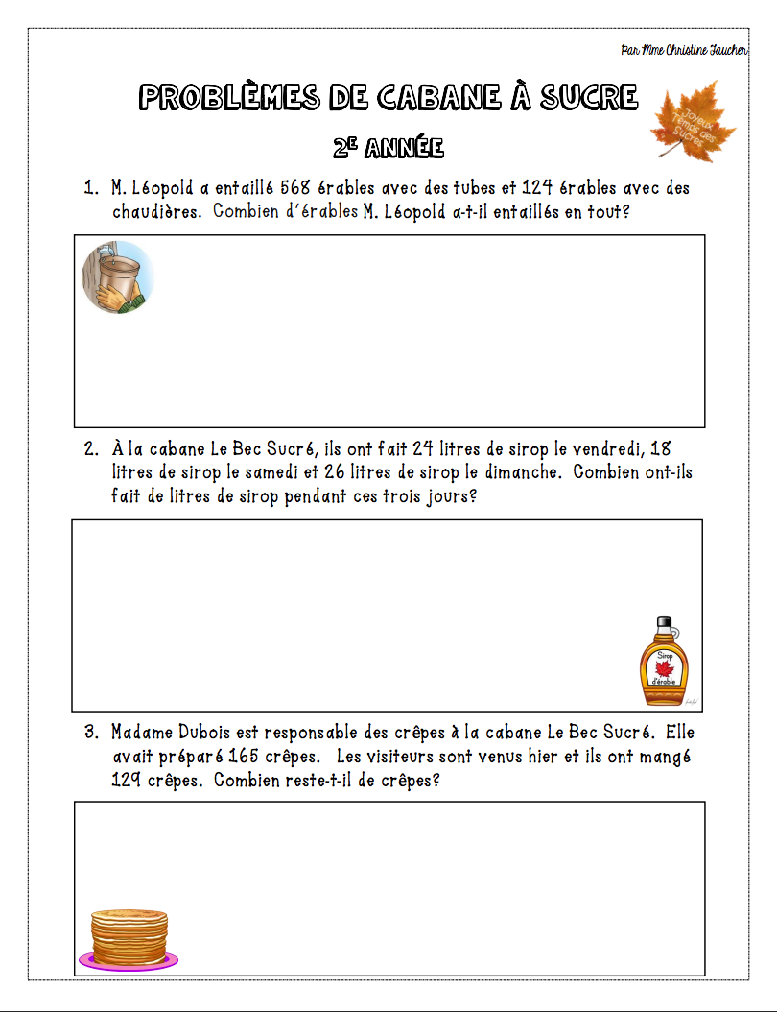Annexe – Problèmes mathématiques

D

Anglais

Hello ! Miss Amy here !

N’hésitez pas à me contacter via courriel ([amysue.clarke@csp.qc.ca](mailto:amysue.clarke@csp.qc.ca)) ou ClassDojo si vous avez des questions.

1. Check out my personal video on ClassDojo.
2. Voici un lien pour réviser certaines notions de manière interactive : [https://www.liveworksheets.com/ko208810tm?fbclid=IwAR3gknUm26Anfk4uteKxDamD0aZdKc49Fxb7F1cSz6U3QstMwoeMUIA40qI](https://www.liveworksheets.com/ko208810tm?fbclid=IwAR3gknUm26Anfk4uteKxDamD0aZdKc49Fxb7F1cSz6U3QstMwoeMUIA40qI ).
3. Regardez le document ci-dessous pour vous aider avec l’utilisation de TumbleBooks (voir le lien dans la section anglais).

Have a great week! #itwillbefine

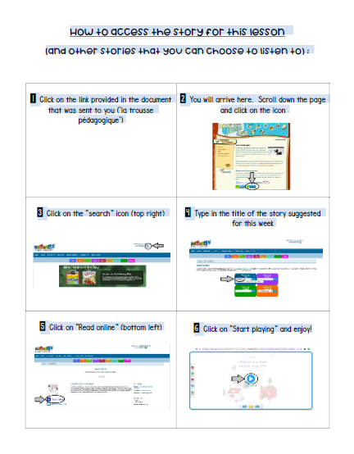

Anglais

Un petit ajout de Miss Myriam... Have Fun!

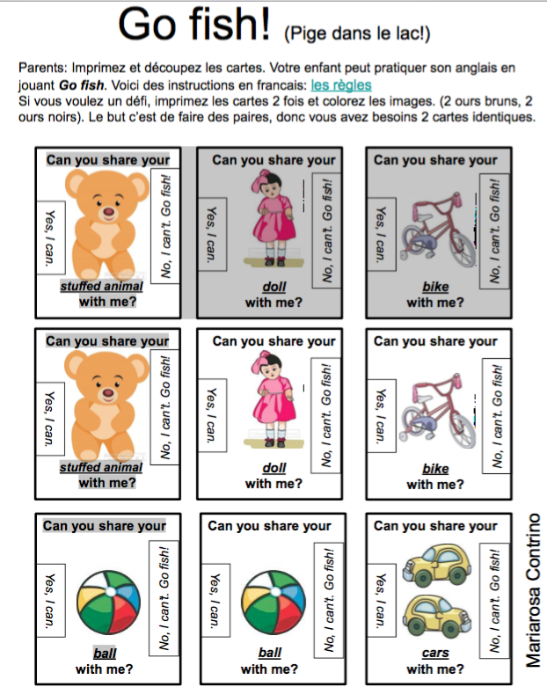

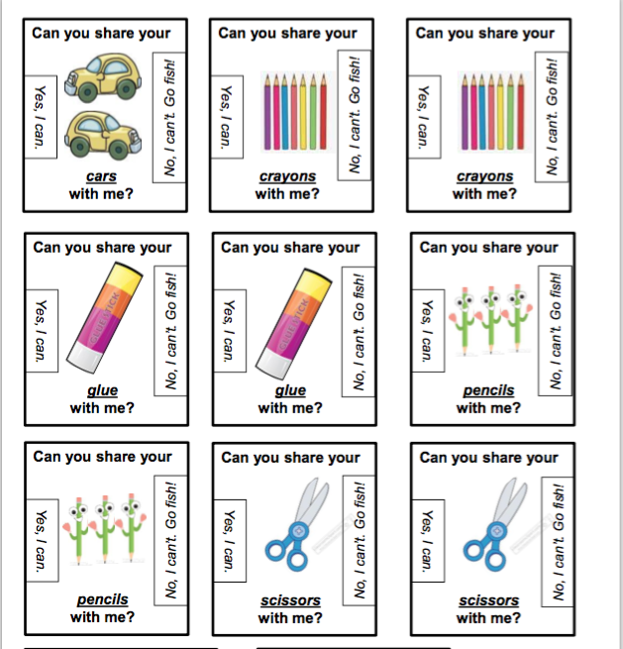

Reste actif

* Seul ou avec un membre de ta famille, réalise les activités proposées en fonction de ton année scolaire**. L'objectif est de te donner de l'information sur certaines habitudes de vie et te proposer des défis afin que tu demeures actif!**

**Lien pour réaliser les activités :**

<https://sites.google.com/view/resteactif/primaire/semaine-du-20-avril>

* Vos enseignants en éducation physique vous invitent à visiter leur site Web, spécialement créé pour l’école des Cœurs-Vaillants : <https://jean-philippelanth.wixsite.com/monsite>

**Français, langue d’enseignement**

Le Petit Chaperon rouge

Consigne à l’élève

* Tu vas pouvoir lire toi-même l’histoire du Petit Chaperon rouge. Clique sur ce lien : [Petit Chaperon rouge](http://ebookids.com/fr/livres-enfants/contes/3-9/histoires/Le-petit-chaperon-rouge-BIq).
* Après avoir lu toi-même l’histoire, tu peux te la faire raconter. Clique sur l’icône de la note de musique et tu entendras l’histoire.
* Tu peux dessiner les personnages sur une feuille ou un carton, les découper et les coller sur un bâtonnet ou une paille pour les faire bouger.
* Cache-toi derrière une table et fais bouger et parler tes personnages.

Matériel requis

Un ordinateur, une tablette ou un téléphone cellulaire.

Une feuille ou un carton, des crayons.

Un bâtonnet ou une paille.

Du ruban adhésif et des ciseaux.

|  |
| --- |
| Information aux parents  À propos de l’activité  Votre enfant s’exercera à :   * Lire une histoire; * Connaître un conte classique; * Exercer sa créativité.   Vous pourriez :   * Aider votre enfant à lire l’histoire; * Aider votre enfant à fabriquer ses personnages; * Assister à sa petite pièce de théâtre. |

Anglais, langue seconde

Will You Share With Me?

Consigne à l’élève

* Visionne la vidéo de la première chanson et écoute attentivement les paroles.
* Visionne-la une deuxième fois et chante les paroles.
* Visionne-la une troisième fois et chante les paroles encore une fois.
* Visionne la vidéo de la deuxième chanson et écoute attentivement les paroles.
* Visionne-la une deuxième fois et chante les paroles.
* Visionne-la une troisième fois et chante les paroles encore une fois.
* Réfléchis à ta participation (ex. : As-tu chanté en anglais? Est-ce que c’était facile pour toi de chanter cette chanson? Pourquoi?).
* Réunis des objets qui t’appartiennent et dis à tes parents ce que tu peux partager. Utilise la banque de mots en annexe et ce modèle de phrase : *I can share* ___________ (objet).

Matériel requis

Clique [ici](https://www.youtube.com/watch?v=P-YIX0_JMQE) pour visionner la vidéo de la première chanson.

Clique [ici](https://www.youtube.com/watch?v=FIKx3QTIHU4) pour visionner la vidéo de la deuxième chanson.

* Suggestions de lecture : [*Tyson the Terrible*](http://portailjeunes.banq.qc.ca/p/ressources_electroniques/livres_numeriques/), de Diane and Christyan Fox, et [*I’ll Save You BoBo!*](http://portailjeunes.banq.qc.ca/p/ressources_electroniques/livres_numeriques/), de Eileen Rosenthal. Pour accéder aux livres, cliquez sur *TumbleBooks* et effectuez une recherche.

|  |
| --- |
| Information aux parents  À propos de l’activité  Votre enfant apprendra du vocabulaire en anglais lié au partage, à la gentillesse et à l’amitié en chantant deux chansons.  Votre enfant s’exercera :   * À écouter et à comprendre des textes; * À répéter les mots; * À pratiquer sa prononciation; * À créer une version personnalisée du texte d’une chanson.   Vous pourriez :   * Lui demander de répéter les mots et l’aider à bien les prononcer; * Le questionner sur la signification de certains mots des chansons; * Lui permettre de visionner l’un des deux albums suggérés et l’aider à nommer les personnages, à identifier les événements clés de l’histoire et l’ordre dans lequel ils se présentent, puis à redire l’histoire dans ses mots. |

Source : Activité proposée par Lysiane Dallaire, enseignante-ressource à la Commission scolaire de la Rivière-du-Nord, Isabelle Giroux, conseillère pédagogique à la Commission scolaire de la Rivière-du-Nord, Bonny-Ann Cameron, conseillère pédagogique à la Commission scolaire de la Capitale, et Dianne Elizabeth Stankiewicz, conseillère pédagogique à la Commission scolaire de la Beauce-Etchemin.

Anglais, langue seconde

Annexe – Will You Share With Me?

BANQUE DE MOTS

* my toy
* my doll
* my figurine
* my stuffed animal
* my puzzle
* my blocks
* my dinosaur
* my colouring book
* my coloured pencils
* my markers
* my crayons
* my pencil
* my eraser
* my scissors
* my book
* my snack
* my friend
* my time
* etc.

Voici un lien permettant de travailler votre banque de mots de manière interactive:

<https://www.liveworksheets.com/ko208810tm?fbclid=IwAR3gknUm26Anfk4uteKxDamD0aZdKc49Fxb7F1cSz6U3QstMwoeMUIA40qI>

Mathématique

Jouons à la centaine

Consigne à l’élève

* Découpe les cartes de jeu, mélange-les et place-les, face vers le bas, près du plateau de jeu.
* Tous les joueurs placent leur pion sur la case 0. À tour de rôle, ils lancent le dé pour faire avancer leur pion sur le plateau de jeu en fonction du nombre obtenu sur le dé.
* Lorsqu’un joueur atteint une case avec un arc-en-ciel, il pige une carte et effectue l’action.
* Le premier joueur à atteindre la centaine (la case 100) remporte la partie.
* Les joueurs peuvent ensuite jouer une partie à rebours (à partir de 100) jusqu’à l’atteinte de la case 0.

Matériel requis

* Le plateau et les cartes de jeu qui se trouvent aux pages suivantes.
* Un dé.
* Si vous n’avez pas de dé à la maison, vous pouvezutiliser un [dé virtuel](https://www.dejete.com/de-3d?nbde=1).
* De petits objets qui serviront de pions (autant d’objets que de joueurs).

|  |
| --- |
| Information aux parents  À propos de l’activité  Le but de cette activité est de lire les nombres et de s’approprier le vocabulaire lié au sens du nombre (*unité*, *dizaine*, *centaine*) et aux opérations (*plus*, *moins*, *somme*, *différence*). Cette activité peut être réalisée avec les enfants de 1re et de 2e année.  Votre enfant s’exercera à :   * Compter à partir d’un nombre donné ou réciter la comptine des nombres; * Déterminer l’opération à effectuer selon la situation; * Additionner ou soustraire des nombres.   Vous pourriez :   * Jouer avec votre enfant; * Demander à votre enfant de prédire, en faisant du calcul mental, la case sur laquelle il terminera son déplacement; * Demander à votre enfant de compter les cases à voix haute au cours du déplacement; * Demander à votre enfant de dire l’expression mathématique qui correspond au déplacement effectué (ex. : « 6 + 5 = 11 »). |

Mathématique

Annexe – Plateau de jeu

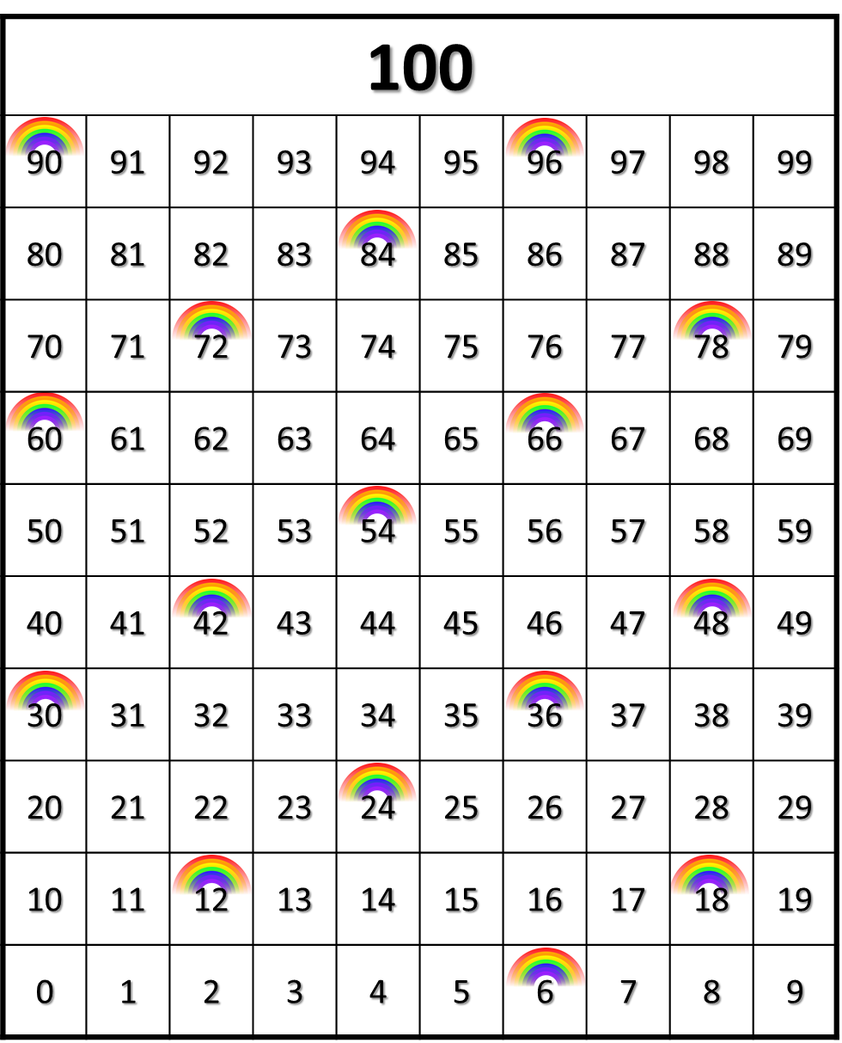

Mathématique

Annexe – Cartes de jeu

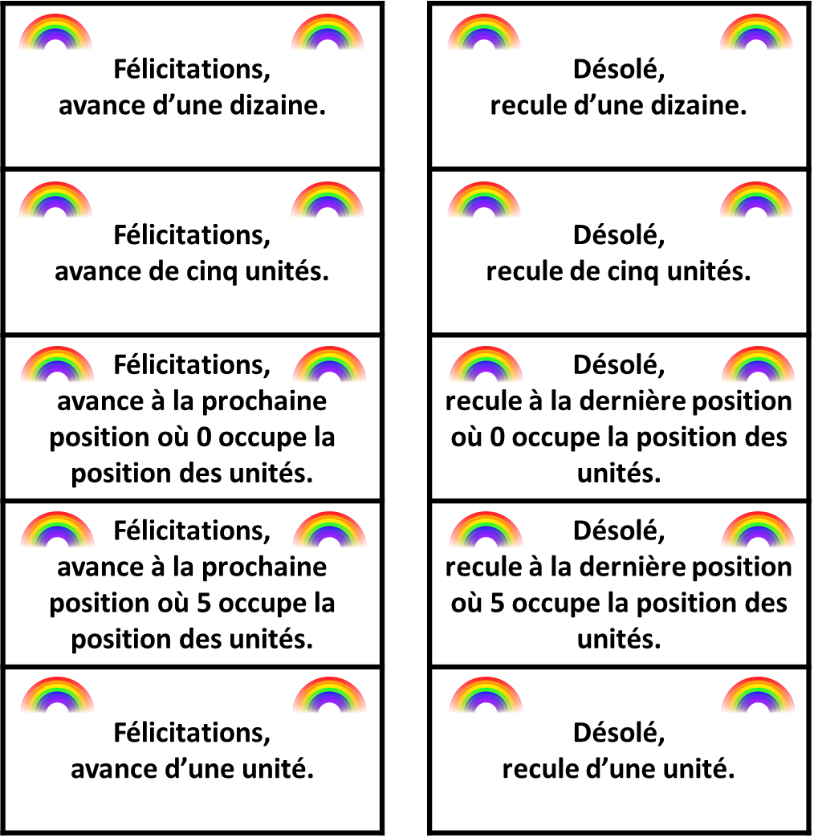

Éducation physique et à la santé

**Découvre le corps humain et passe à l’action**

**Consigne à l’élève**

Activité 1 : Le corps humain

* Consulte les [informations](https://docs.google.com/presentation/d/e/2PACX-1vS6u4ub1dIMT7mUYzTRmw4z9WE1qvQevV06MxeK5Q9MbWG3tuGs2eVDKRp9EnyYfV4FiVzOPw57XKPI/pub?start=false&loop=false&delayms=3000&slide=id.g72f4526375_0_28) concernant le corps humain.
* Dis à tes parents ce que tu as appris sur le corps humain.

Activité 2 : Passe à l’action

* Expérimente les défis proposés.
* Quels défis as-tu trouvés les plus faciles ou difficiles? Mets au défi un membre de ta famille!
* Quelles parties du corps étaient sollicitées dans les différents défis?
* Pour faire ces activités, consulte ce [document](https://docs.google.com/presentation/d/e/2PACX-1vR27gyG4DubbJH83vCJwaAFYMr1UqPxoyQxeR8Yg1VHoJB5jT-XTce9Fm6as39gNVRsn6n0UyeB7y2b/pub?start=false&loop=false&delayms=3000&slide=id.g730a4678a0_0_37).

**Matériel requis**

* Une corde, du ruban ou une quelconque ligne au sol.
* Des bouteilles en plastique ou des contenants de lait vides.
* Deux ballons, dont un ballon de soccer.
* La musique de [Let’s Twist Again](https://www.youtube.com/watch?v=N1HbqY_dtsk&feature=youtu.be).

|  |
| --- |
| **Information aux parents**  **À propos de l’activité**  Votre enfant s’exercera à :   * S’informer sur le corps humain; * Expérimenter des activités physiques.   Vous pourriez :   * Soutenir votre enfant en le questionnant sur ce qu’il a appris à propos du corps humain; * Montrer à votre enfant comment danser le twist sur l’air de [Let’s Twist Again](https://www.youtube.com/watch?v=N1HbqY_dtsk&feature=youtu.be) et danser avec lui. |

Musique

Je joue au bruiteur

Consigne à l’élève

Jouer le rôle du bruiteur sur un extrait de dessin animé (voir le document en annexe).

Matériel requis

Divers objets du quotidien.

Lecteur DVD ou téléviseur.

|  |
| --- |
| Information aux parents  À propos de l’activité  Votre enfant s’exercera à :   * Faire le bruitage d’un extrait de dessin animé en utilisant certains des objets qui l’entourent.   Vous pourriez :   * Participer à l’activité avec votre enfant en suivant ses consignes. |

Musique

Annexe – Je joue au bruiteur

Proposition de création

Le **bruiteur** est la personne chargée d’imiter, par divers procédés, les bruits de la vie quotidienne dans une émission, un film ou un spectacle.

* Choisis un extrait de dessin animé, sur DVD ou à la télévision.
* Ferme le son de ton appareil.
* Durant quelques minutes, deviens le **bruiteur** du dessin animé.

Recherche d’idées

* Regarde dans la maison et trouve plusieurs objets avec lesquels tu peux imiter des bruits (ex. : une cuillère de bois pour imiter une porte qui ferme, un contenant en plastique pour imiter des pas).
* Essaie aussi d’imiter des bruits d’animaux ou d’autres sons avec ta voix.

Étapes de la réalisation

* Place les objets dont tu as besoin pour le bruitage de façon qu’ils soient faciles à atteindre.
* Choisis un extrait de 2 à 3 minutes.
* Répète l’enchaînement des sons sans le dessin animé, puis répète-le quelques fois avec le dessin animé.
* Présente le dessin animé accompagné de ton bruitage aux membres de ta famille.

Si tu veux aller plus loin…

Fais collaborer tes frères et sœurs et deviens le « chef d’orchestre » du bruitage!

Danse

À la pige!

Consigne à l’élève

Inventer une série de mouvements à partir de mots pigés au hasard (voir le document en annexe).

Matériel requis

Les mots fournis dans ce document, imprimés et découpés (si une imprimante est disponible à la maison) ou transcrits par toi ou tes parents sur de petits carrés de papier.

Un contenant pour faire la pige (chapeau, plat, etc.).

Un endroit où tu es à l’aise de te déplacer (sinon, tu peux faire la même activité avec des actions non locomotrices, c’est-à-dire sans déplacement).

|  |
| --- |
| **Information aux parents**  À propos de l’activité  Votre enfant s’exercera à :   * S’exprimer par le mouvement; * Exercer sa créativité.   Vous pourriez :   * Participer à l’activité en donnant un signal sonore pour les changements de mouvements. |

Danse

Annexe 1 – À la pige!

Proposition de création

À partir de quelques mots choisis au hasard, invente une phrase de mouvements et amuse-toi!

Recherche d’idées

* Pige quelques mots et fais quelques essais de mouvements avec chacun.
* Pose-toi ces questions : est-ce que je peux faire ce mouvement facilement et sans perdre l’équilibre? Est-ce que je peux trouver un mouvement plus original en variant la position de mes bras, de ma tête?

Étapes de la réalisation

* Choisis un seul mouvement par mot (par exemple, si tu choisis de rebondir à pieds joints pour le mot *rebondir*, tu garderas toujours cette action pour ce mot).
* Répète chaque mouvement que tu as choisi jusqu’à ce que tu sois très à l’aise en l’exécutant.
* Garde tes quatre mouvements préférés pour créer ta phrase.
* Place ces mouvements dans l’ordre que tu veux pour faciliter l’enchaînement (évite par exemple de rebondir après avoir roulé, ce qui serait difficile).
* Présente ta « danse » à ta famille ou fais-toi filmer.

Si tu veux aller plus loin…

* Tu peux demander à un membre de ta famille de produire un son qui servira de signal de changement de mouvement.
* Choisis une musique que tu aimes comme accompagnement de ta série de mouvements.
* Donne-toi des défis et essaie des mouvements plus difficiles (ex. : rebondir sur un pied, ramper sur le dos).

Danse

Annexe 2 : À la pige!

Mots à découper

|  |  |  |
| --- | --- | --- |
| **ROULER** | **RAMPER** | **REBONDIR** |
| **S’ÉLEVER/S’ABAISSER** | **FORME LONGUE**  **(STATUE)** | **FORME LARGE**  **(STATUE)** |

**MARCHER ACCROUPI**

**(EN PETIT BONHOMME)**

Éthique et culture religieuse

T’es plus ma copine!

Consigne à l’élève

* Écoute bien l’histoire qui te sera racontée pour bien comprendre ce qui arrive aux personnages.
* Dans tes mots, explique à un adulte ce que tu as ressenti par rapport à ce qui s’est passé dans l’histoire.
* Dis ce que tu as aimé ou moins aimé et pourquoi.

Matériel requis

* [T’es plus ma copine!](https://www.youtube.com/watch?v=R8rjygIlkmw) (histoire racontée sur YouTube).

|  |
| --- |
| Information aux parents  À propos de l’activité  Avec votre enfant, écoutez l’histoire [T’es plus ma copine!.](https://www.youtube.com/watch?v=R8rjygIlkmw)  Votre enfant s’exercera à :   * Exprimer correctement ses idées; * Écouter attentivement les propos d’une personne pour en décoder le sens; * Proposer des façons de faire pour remédier aux tensions.   Vous pourriez :   * Rappeler à votre enfant ce qu’est la reconnaissance de l’autre : le besoin qu’a chaque personne de se sentir acceptée telle qu’elle est, de savoir que sa parole compte, qu’elle peut s’exprimer librement et qu’elle sera écoutée et traitée avec respect; * Mener, avec votre enfant, un dialogue sur les questions suivantes :   + *Est-ce que Lou a raison de ne pas vouloir prêter la corde à sauter à Alice?*   + *Selon toi, pourquoi Alice boude-t-elle?*   + *Que fait Lou, avec la corde à sauter, lorsqu’elle rentre en classe après la récréation? Es-tu d’accord avec son geste? Pourquoi?*   + *Quelle solution M. Luc propose-t-il pour la prochaine récréation?*   + *Crois-tu que la solution proposée par Fatou est une bonne solution? Pourquoi?*   + *Et toi, comment aurais-tu fait pour qu’Alice ou Lou redevienne ta copine?* |